# 主从搭建

前提条件:

给mysql授权用户master上面

192.168.206.132[master]

192.168.206.133 [slave]

192.168.206.137[slave]

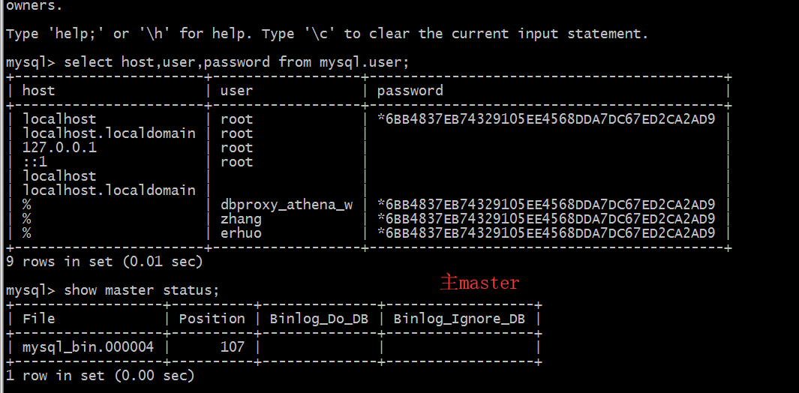

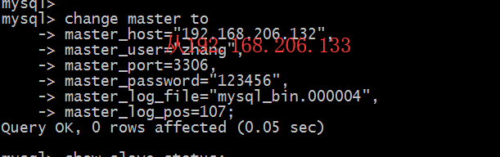

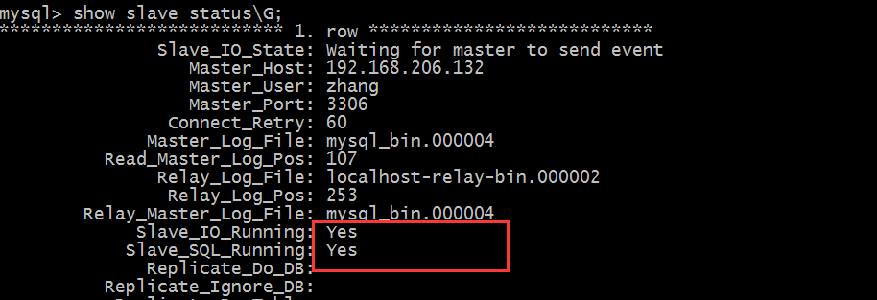

如果2个yes表示成功了

两个主:

192.168.206.132[master]

192.168.206.133[master]

修改配置文件[192.168.206.132]

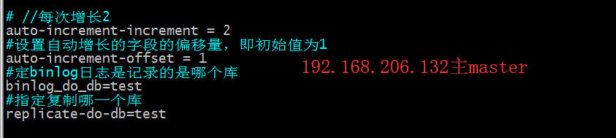

auto-increment-increment = 2

#设置自动增长的字段的偏移量，即初始值为1

auto-increment-offset = 1

#定binlog日志是记录的是哪个库

binlog_do_db=test

#指定复制哪一个库

replicate-do-db=test

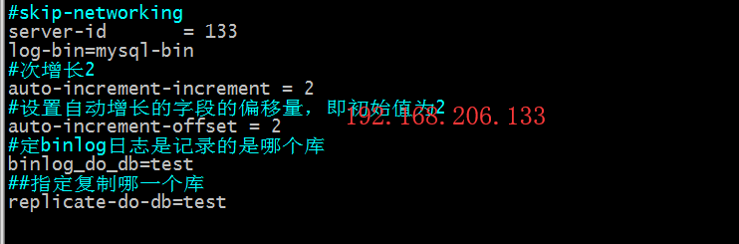

#次增长2

auto-increment-increment = 2

#设置自动增长的字段的偏移量，即初始值为2

auto-increment-offset = 2

#定binlog日志是记录的是哪个库

binlog_do_db=test

##指定复制哪一个库

replicate-do-db=test

